Plan de travail semaine 7
Mes activités de travail |  | Lundi 18 mai | Mardi 19 mai | Jeudi 21 mai | Vendredi 22 mai
SUPER HEROS  DE CALCULS | 10  minutes | Doubles ou moitiés  Additions et soustractions à trous | Compter jusqu'à 1 000.  Multiplier par 2 ou par 5 | Additions et soustractions à trous  Doubles ou moitiés | Complément à une dizaine supérieure quelconque.  Multiplier par 2 ou par 5
SITUATION MATHÉMATIQUE | 25 minutes | Situation 1 | Situation 2 | Situation 3 | Situation 4
GRAMMAIRE | 20 minutes | Exercice 1 | Exercice 2 | Exercice 3 | Exercice 4
CONJUGAISON | 20 minutes | Exercice 1 | Exercice 2 | Exercice 3 | Exercice 4
DICTÉE | 20 minutes | Ses cheveux, long, cacher, les yeux, l’hiver, court, les jambes, des bottes, devenir, mettre | Ses cheveux sont trop longs. Ils cachent ses grands yeux. | C’est l’hiver. Tes pantalons sont trop courts. Tu as froid aux jambes. | Mes bottes deviennent trop petites. Je ne peux plus les mettre à mes pieds.
BOUGÉ - DANSÉ | 25 minutes | Se dépenser avec Kévin | Se dépenser avec Kévin | Restez en forme avec Kévin | Faire du sport avec Kévin
De l’ART dans MA CLASSE | Durées | Dessiner un panda | Pierre et le loup | Rencontre avec le maloya | Les coulisses de l'Opéra Garnier
LE PETIT  BACCALAURÉAT | 30  minutes | La lettre O | La lettre G | La lettre F | La lettre I
DÉCOUVERTE DU MONDE | 25 minutes | C'est pas sorcier L'hopital de la tête aux pieds | C'est pas sorcier Obésité : nous risquons gros ! | C'est pas sorcier Fruits et légumes : un jardin extraordinaire | C'est pas sorcier Une journée à la ferme
LECTURE | 20 minutes | Charlie et la boîte bleue  page 1 | Charlie et la boîte bleue  page 2 | Charlie et la boîte bleue page3 | Charlie et la boîte bleue page 4
EXERCICES DE MATHS | 20 minutes | Exercice 1 | Exercice 2 | Exercice 3 | Exercice 4
Pour aller plus loin | Libre | 

Consigne par activité :
SUPER HEROS  DE CALCULS | MATERIEL : ordinateur ou tablette – connexion  Cliquer sur le lien, choisir le niveau CE1 et cliquer sur l’icône Chronomètre pour lancer le calcul.
SITUATIONS  MATHÉMA -  TIQUES | MATERIEL : fichier de mathématiques – crayon à papier  Avec votre enfant, lisez les problèmes et en route pour la recherche.  L’important n’est pas que La solution ! Ce qui est essentiel c’est de raisonner et d’être capable d’expliquer (à l’oral, ou en dessinant, ou en manipulant). Comment fait-on pour chercher et trouver !  Envoyer la photo de la trace des recherches de votre enfant à l’adresse suivante : profsconfines@gmail.com
GRAMMAIRE  CONJUGAISON | MATERIEL : fiche activité – brouillon et stylo  Des petits exercices à faire sur le cahier de brouillon ou un autre support (ordinateur, tablette…).  N’oublie pas d’envoyer la photo à l’adresse suivante : profsconfines@gmail.com
DICTÉE | MATERIEL : ordinateur ou tablette – connexion – cahier de brouillon et stylo  Lundi : dictée de mots. Les autres jours, lire le petit texte. Etudier les mots écrits. Cacher le texte. Dicter le texte à l’enfant qui l’écrit.  N’oublie pas d’envoyer la photo à l’adresse suivante : profsconfines@gmail.com
BOUGÉ – DANSÉ | MATERIEL : ordinateur ou tablette – connexion – bonne humeur ☺  Des vraies séances d’activités physiques pour enfants animées par Kévin.  N’hésite pas à nous envoyer les vidéos de tes entraînements à l’adresse suivante : profsconfines@gmail.com
De l’ART dans MA CLASSE ! | MATERIEL : ordinateur ou tablette – connexion  Cette semaine, nous te proposons d’apprendre à dessiner un panda, de découvrir l’oeuvre Pierre et le loup, un lieu : l’Opéra Garnier et d’entrer dans le maloya avec le cahnteur de Grèn Semé.
LE PETIT  BACCALAURÉAT | MATERIEL : cahier de brouillon et stylo  1. Trace sur sa feuille un tableau comportant cinq colonnes, une par thème : objet, couleur, aliment, prénom, animal.  2. En 3 minutes, les joueurs inscrivent deux mots commençant par la lettre choisie dans chaque colonne.  3. En famille : Dès qu’un joueur a terminé il dit stop. Tous les joueurs s’arrêtent et on vérifie les mots trouvés. Chacun fait ensuite son total pour cette lettre à raison d’un point par mot. Attention : les mots trouvés par plusieurs joueurs ne sont pas comptabilisés.  Envoyer la photo à l’adresse suivante : profsconfines@gmail.com
LECTURE | MATERIEL : Fichier de lecture  Préparer la lecture avec votre enfant puis avec lui lire à voix haute en l’aidant ou en prenant le relai si nécessaire.  Vous pouvez interroger oralement votre enfant sur des questions de compréhension (où cela se passe, qui, quoi, pourquoi… ?)
EXERCICES DE MATHS | MATERIEL : fiche activité + fiche Les pyramides additives – brouillon et stylo  Des petits exercices à faire sur le cahier de brouillon ou un autre support (ordinateur, tablette…).  N’oublie pas d’envoyer la photo à l’adresse suivante : profsconfines@gmail.com

FICHE ACTIVITÉS - LE PETIT BACCALAURÉAT
objet | couleur | aliment | prénom | animal

FICHE ACTIVITÉS - GRAMMAIRE
Exercice 1  Les mots de la dictée sont : Ses cheveux, long, cacher, les yeux, l’hiver, court, les jambes, des bottes, devenir, mettre  Exercice 1 : Classe tous les noms dans la bonne colonne.  Exercice 2 : Écris les 3 verbes de la liste. | Exercice 3 : Transforme les phrases suivantes en phrases interrogatives = questions.  Exemple : Il fait beau. → Fait-il beau ?  1. Ses cheveux sont trop longs. →  2. Ils cachent ses grands yeux. →  3. C’est l’hiver. →  4. Tes pantalons sont trop courts. →  5. Tu as froid aux jambes.→  6. Mes bottes deviennent trop petites. →
  Noms masculins | Noms féminins | Adjectifs
Exercice 2  Mets ces phrases à la forme négative en utilisant ne pas, ne plus, ne jamais, n’ pas, n’ plus, n’ jamais…  Exemple : Il fait beau.→ Il ne fait pas beau.  1. Ses cheveux sont trop longs. →  2. Ils cachent ses grands yeux. →  3. C’est l’hiver. →  4. Tes pantalons sont trop courts. →  5. Tu as froid aux jambes.→  6. Mes bottes deviennent trop petites. →  7. Je ne peux plus les mettre à mes pieds. → | Exercice 4  Mets ces phrases à la forme affirmative en enlevant ne pas, ne plus, ne jamais, n’ pas, n’ plus, n’ jamais…  Exemple : Je n’aime pas sourire ! → J’aime sourire !  1. Ce gâteau n’est pas bon. →  2. La maîtresse ne sait pas lire depuis longtemps. →  3. Maintenant, il n’y a plus d’eau dans le bassin. →  4. Les enfants ne jouent pas ensemble. →  5. Olivier n’apprend jamais ses leçons. →  6. Dans ma maison, les chats ne mangent pas les souris. →  7. Nous ne faisons jamais la cuisine. →

FICHE ACTIVITÉS - CONJUGAISON
Exercice 1  Conjugue le verbe suivant au présent de l’indicatif :  Cacher  Exemple : je cache  tu ... | Exercice 2  Apprends à conjuguer le verbe devenir au présent de l’indicatif :  je deviens, tu deviens, elle/il/on devient, nous devenons, vous devenez, elles/ils deveiennent  Pour cela, lis bien, retiens et copie plusieurs fois.  Enfin, écris ce verbe conjugué sans regarder le modèle.
Exercice 3  Apprends à conjuguer le verbe mettre au présent de l’indicatif :  je mets, tu mets, elle/ il/on met, nous mettons, vous mettez, elles/ils mettent  Pour cela, lis bien, retiens et copie plusieurs fois.  Enfin, écris ce verbe conjugué sans regarder le modèle. | Exercice 4  Conjugue les verbes cacher, mettre ou devenir au présent de l’indicatif dans les phrases suivantes :  1. Les pirates (cacher) leur trésor près d’un agrand arbre.  2. Je ne (mettre) pas mes pieds sur la table.  3. Nous (devenir) de vrais sportifs avec Kévin.  4. Tu (cacher) tes mains derrière ton dos.  5. Aujourd’hui, vous (mettre) un t-shirt et un chapeau car il fait très beau.  6. Plus elle grandit, plus cette chatte (devenir) grande.  7. Louise et Olivier (cacher) des cadeaux dans la maison.  8. En jouant au basket-ball, Esteban (mettre) un beau panier.

SITUATION MATHÉMATIQUE 1  Suzie, Marie, Léo et Antoine ont des cheveux de couleur différente : blonds, roux, châtains et noirs.  1, Marie est rousse.  2, Antoine n’est pas blond.  3, L’une des filles a les cheveux noirs.  Donne à chacun(e) sa couleur de cheveux. | SITUATION MATHÉMATIQUE 3  J’ai écrit les jours de la semaine dans le désordre et dans un alphabet imaginaire.
SITUATION MATHÉMATIQUE 2  Pour aller de sa maison à l’école, Olivier a plusieurs chemins :  1 route va directement de sa maison à l’école,  3 rues vont de sa maison à un marchand de bonbons,  4 routes partent du marchand de bonbons pour aller à l’école.  Combien Olivier a-t-il de chemins différents pour aller de chez lui à l’école ?  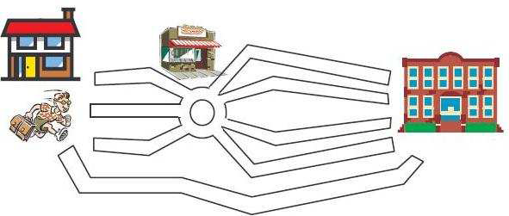 | SITUATION MATHÉMATIQUE 4  J’ai écrit les jours de la semaine dans le désordre et dans un alphabet imaginaire.  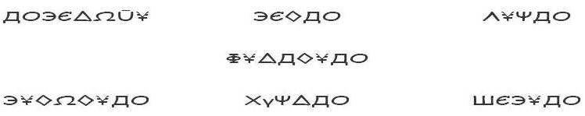  Sauras-tu écrire le nom de cet animal dans cet alphabet ?  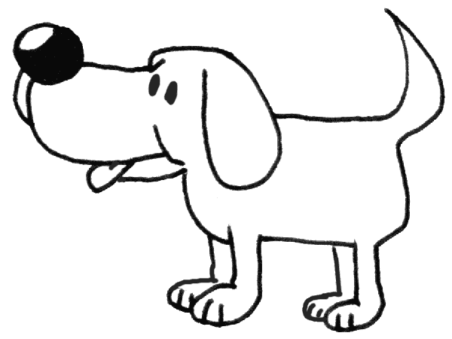

FICHE ACTIVITÉS – EXERCICES DE MATHS
Exercice 1 : Écris la multiplication sous forme d’addition répétée et calcule le résultat.  Exemple : 5 x 6, on lit : « 5 fois 6 » donc 5 x 6 = 6 + 6 + 6 + 6 + 6 = 30  4 x 9 = 3 x 9 = 2 x 8 = 5 x 5 =  5 x 8 = 2 x 8 = 3 x 3 = 2 x 7 =  5 x 3 = 2 x 9 = 6 x 5 = 4 x 7 =  6 x 2 = 5 x 9 = 3 x 8 = 3 x 5 =  4 x 4 = 3 x 4 = 2 x 7 = | Exercice 3 : Utilise les résultats de l’exercice 1 pour compléter les pyramides additives, page 2.
Exercice 2 : Résous les pyramides additives, page 1. | Exercice 4 : Résous les pyramides additives, page 3.

Prenez soin de vous ☺ Louise et Olivier◻

